苏科版九年级下册第十五章《电功和电热》学习效果检测
（满分100分，时间80min）
一、单选题(每小题3分，共42分)
1．（2022·河南南阳·九年级月考）下列说法正确的是（ ）
A．家用冰箱的电流约为1×10⁵A B．空调的功率约为100W
C．教室内的电灯两端电压为220V D．小红家每个月约消耗2000J的电能
2．（2021·北京市·九年级月考）关于电功和电功率，下列说法中正确的是（ ）
A．用电器工作时的电功率一定等于它的额定功率
B．电流通过用电器所做的功越多，电功率一定越大
C．额定功率越大的用电器，电流通过它所做的电功一定越多
D．电功率是表示电流做功快慢的物理量
3．（2022·河南南阳·九年级月考）甲、乙两只普通照明灯泡的铭牌如图所示，下列说法中正确的是（ ）
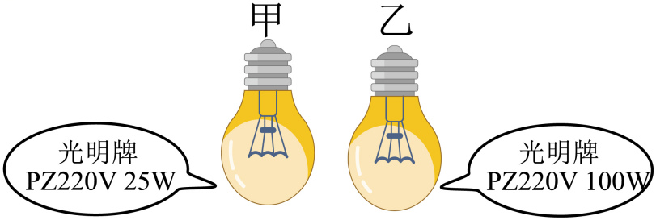
A．甲灯的实际功率是一定的
B．将乙灯接入110V电路中，它的实际功率为50W
C．两灯均正常发光时，相同时间内乙灯消耗的电能较多
D．两灯均正常发光时，乙灯灯丝电阻较大
4．（2022·河南南阳·九年级月考）如图所示，电源两端的电压不变，闭合开关S₁，再闭合开关S₂（各元件均完好）。则闭合开关S₂前后，下列描述正确的是（ ）
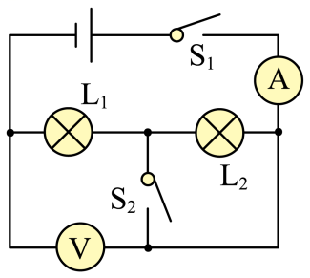
A．灯L₁实际电功率变大 B．灯L₂实际电功率变大
C．电压表和电流表示数之比不变 D．电路总功率变小
5．（2022·山东临沂·九年级期中）下列不符合安全用电要求的是（ ）
A．发现电线绝缘皮破损要及时更换 B．接入电路中的保险丝越粗越好
C．发现有人触电，及时拉闸断电 D．有金属外壳的用电器要用三脚插头接入地线
6．（2022·河南南阳·九年级月考）额定电压相等的甲、乙两灯，串联后接在电路中，甲灯比乙灯亮。下列说法正确的是（ ）
A．串联时乙灯的实际功率较大 B．串联时甲灯的电阻较小
C．串联时乙灯的实际功率较小 D．并联时甲灯的电阻较小
7．（2022·重庆万州·九年级期中）如图分别是小明家上月初和月末的电能表的表盘，表盘上“1600imp/(kW ⋅ h)”表示每消耗的电能指示灯闪烁 1600 次，下列选项中正确的是（ ）
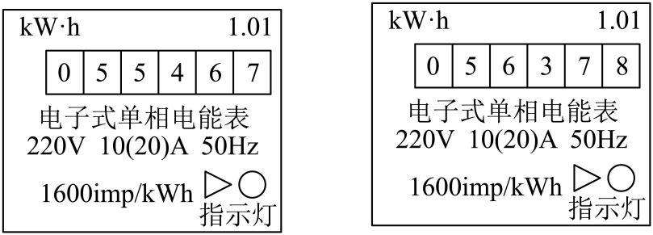
A．小明家上月消耗的电能为 911kW·h
B．小明家干路中的电流不得超过 10A
C．若电能表指示灯闪烁 800imp，则电路消耗的电能为 0.5J
D．若只让电饭煲工作 20min，指示灯闪烁 320 次，则电饭煲的功率为 600W
8．（2022·湖南长沙·九年级期中）为了乘客的安全，飞机上严禁携带额定电池容量超过“160W·h”的充电宝，小吴的充电宝上标有“5V 10000mA·h”字样，下列判断正确的是（ ）
A．“160W·h”表示电功率的大小 B．充电宝给手机充电时，充电宝把电能转化为化学能
C．小吴可以带充电宝上飞机 D．给充电宝充电时充电宝是电源
9．（2021·湖北襄阳·九年级期中）要使电热器在单位时间产生的热量减少一半，应该（ ）
A．让它两端的电压减少一半 B．使它的电阻减少一半
C．让通过它的电流减少一半 D．使它的电阻和两端电压同时减少一半
10．（2020·山东潍坊·九年级期中）如图所示的电路，闭合开关S后发现L₁正常发光，L₂只能微弱发光，以下对于这一现象产生原因的分析中，合理的是（ ）
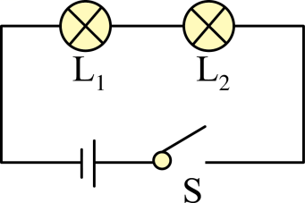
A．灯泡L₂发生了断路 B．灯泡L₂发生了短路
C．由于灯泡L₂的电阻较大，其实际功率较小 D．由于灯泡L₂的电阻较小，其实际功率较小
11．（2021·山东威海·九年级期末）图是一个油量表的示意图，滑动变阻器规格为“20Ω1A”。闭合开关，当浮球最低时滑片P滑到a端，电流表示数为0.3A，当浮球最高时，滑片P滑到b端，电流表示数为0.5A。下列说法错误的是（ ）
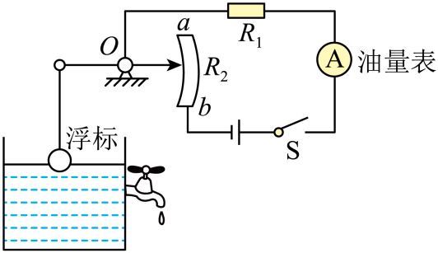
A．电阻R₁的阻值为30Ω B．电源电压为15V
C．在加满油后，1min内电阻R₁产生的热量为45J D．电阻R₁最小功率为2.7W
12．（2021·北京市·九年级月考）如图甲所示电路，电源两端电压保持不变，R₀为定值电阻，R_{P}为滑动变阻器。闭合开关S，将滑动变阻器滑片由一端移到另一端的过程中，电路中电流表示数和电压表示数的关系如图乙所示，下列说法正确的是（ ）
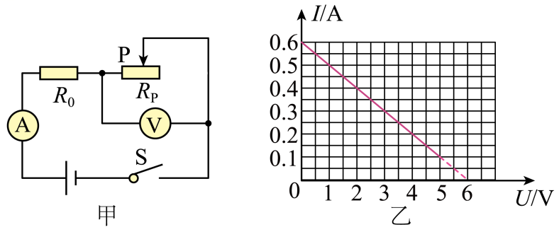
A．电源两端电压为5V
B．滑动变阻器的最大阻值为10Ω
C．滑动变阻器滑片由一端移到另一端的过程中，电路总功率的最大值为3.6W
D．滑动变阻器滑片由一端移到另一端的过程中，定值电阻R₀消耗电功率最大值与最小值之差为2.6W
13．（2021·北京市·九年级月考）如图所示为小明家的电路简化后的示意图，对于这个家庭路，下列说法中正确的是（ ）
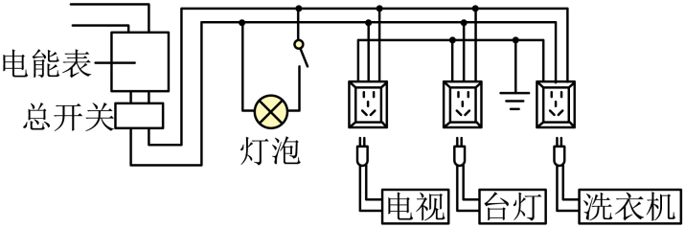
A．如果总开关突然跳闸（自动断开），则一定是由于电路发生短路
B．电能表是测量家庭电路中用电器总功率的仪表
C．台灯与电视机均接入电路常工作时它们是串联关系
D．洗衣机工作时其金属外壳需接地
14．（2022·陕西西安·九年级期末）图所示为某家庭电路，电灯和洗衣机（图中电动机）都在正常工作。在三线插座上刚插上电热水壶（开关未闭合）的插头时，洗衣机停止工作，但灯泡正常发光。拔出洗衣机的插头后，用测电笔测试三线插座的左右两孔，氖管都发光，下列分析合理的是（ ）
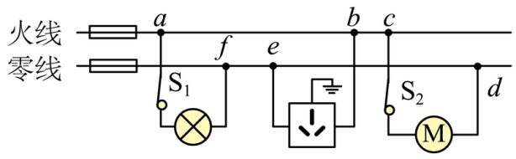
A．一定是a、b两点间断路 B．一定是零线上的熔丝熔断了
C．一定是洗衣机所在支路某处断路 D．一定是e、f两点间断路
二、填空题(每空1分，共23分)
15．（2022·重庆市·九年级月考）有一个小电动机，其外壳上标有“3V 1.5W”的字样，经检测其电阻为1Ω，则该小电动机正常工作100s，消耗的电能为_______J，产生的热量为_______J。
16．（2022·山东烟台·九年级期中）如图所示是一款加热便携式充电养生杯，可以在旅行中给饮水加热。该养生杯是利用了电流的 ___________效应工作的。它正常工作时的电流为10A，额定功率为36W。给养生杯充电时电流为2000mA，电压为6V，充电半小时可充满电，所储存的电能为 ___________J，最多可供它正常工作 ___________min。
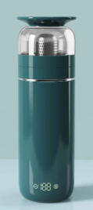
17．（2022·陕西宝鸡·九年级期中）生活中灯泡“闪”了，一般发生在开灯的瞬间，这是由于开灯瞬间灯丝的温度______，电阻较______，通过它的电流______的缘故。
18．如图甲所示，把电阻R与灯L接在3V的电源上，电阻R与灯L的U-I图像如图乙所示。当S闭合时，灯L的电阻为___________Ω，电路消耗的功率为___________W，通电2min电阻R产生的热量为___________J。
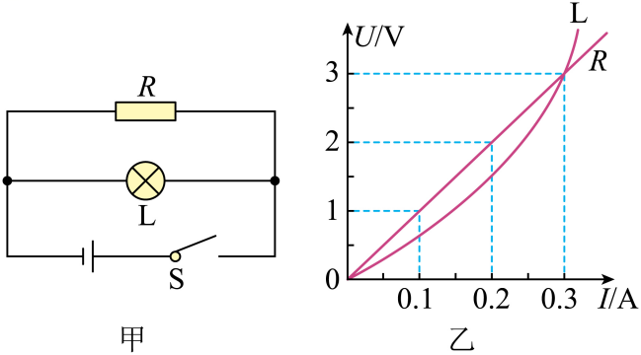
19．（2020·河南洛阳·九年级期末）电炉在工作时能将电能转化为 ___________能。小明将一只旧电炉里断了的电热丝连接在一起，通电后发热，时间不长电阻丝连接处又被烧断了，其原因是 ___________，有一只新的电炉，电炉丝的材质和长度与旧电炉基本相同，但明显更粗一些，小明判断正常使用时，新电炉的功率比旧电炉的 ___________（大/小/相同）。
20．（2022·重庆市·九年级月考）标有“24V 12W”的小灯泡L₁和“12V 12W”的小灯泡L₂并联接入电路中，让其中一个灯泡正常发光，另一个灯泡的实际功率不超过额定功率，则该电路中两灯消耗的实际总功率为_____W；若两灯串联接入电路时，允许加在它们两端的最高电压是______V（忽略灯丝电阻的变化）。
21．（2020·黑龙江哈尔滨·九年级期末）电热水器中有两根电阻丝，若R₁单独通电时，热水器中的水经过15min沸腾；若R₂单独通电时，热水器中的水经过30min沸腾，则R₁∶R₂=______。若把R₁和R₂并联，通电后______min才能使热水器中的水沸腾。（设电热丝电阻不变）
22．（2021·河南平顶山·九年级期末）电工师傅常用一只额定电压为220V的灯泡L₀（检验灯泡）取代保险丝来检查新安装的照明电路中每个支路的情况，如图所示。当S闭合后，再分别闭合S₁、S₂、S₃（每次只能闭合其中之一）时，可能出现以下三种情况，试判断（选填：“短路”、“断路”或“正常”）：
（1）L₀不亮，说明该支路___________。
（2）L₀正常发光，说明该支路___________。
（3）L₀发光呈暗红色，说明该支路___________。
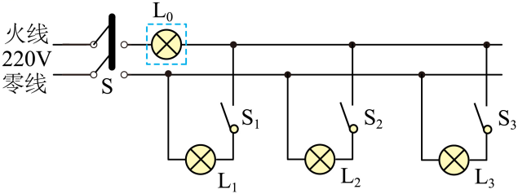
23．（2020·黑龙江哈尔滨·中考模拟）小岗将台灯插头插入插座，当他闭合台灯开关时，室内其他电灯全部熄灭，同时空气开关跳闸，造成这一故障的原因可能是_____。将故障排除后，闭合开关灯正常发光，小王又发现台灯的灯泡很热有点烫手，而与之相连的导线却不怎么热，这是因为_____。
三、作图题(共3分)
24．（2022·山东青岛·九年级期末）如图所示家庭电路，S控制灯泡，S₁控制两孔插座、S₂控制三孔插座。用笔画线表示导线，将它们连入电路。
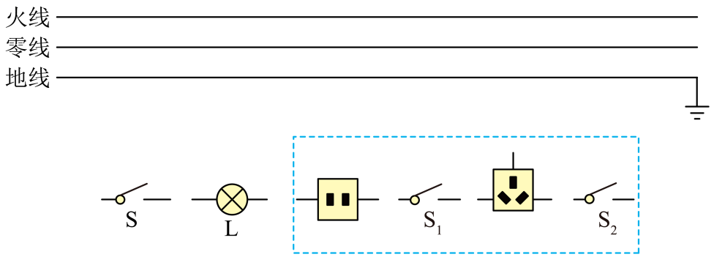
四、实验题(每空1分，共18分)
25．（2022·江苏盐城·九年级月考）小华做“测量小灯泡电功率”实验。实验器材如下：电源（电压恒为6V）、小灯泡（额定电压为2.5V，灯丝电阻约为10Ω）、电流表（0~0.6A、0~3A）、电压表（0~3V、0~15V）、开关、规格分别为R₁“10Ω1A”和R₂“30Ω0.5A”的滑动变阻器各一个、导线若干。
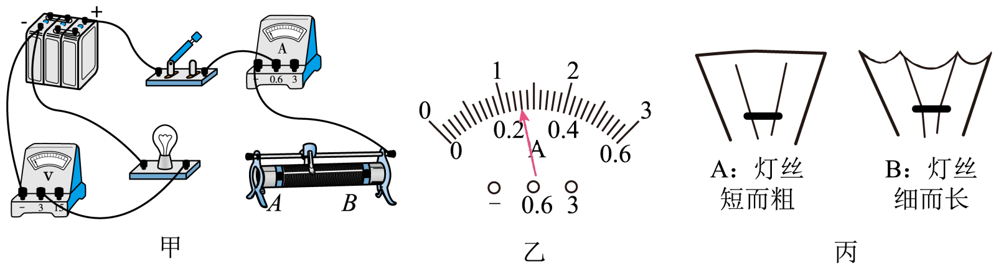
（1）请你用笔画线代替导线，在图甲中把电路连接完整（要求：滑动变阻器向右移动灯泡变亮）；
（2）闭合开关，发现灯泡不亮，电流表电压表均有偏转，则灯泡不亮原因可能是____________，下一步操作是____________；
（3）继续实验，当滑动变阻器的滑片移到某一位置时，电压表示数为2V，若要测量小灯泡的额定功率，应将滑动变阻器的滑片向____________移（选填“左”或“右”），直到小灯泡正常发光，此时电流表示数如图乙所示，则小灯泡的额定功率是____________W；
（4）为了完成整个实验过程，她应选用的滑动变阻器规格为____________（选填“R₁”或“R₂”）；
（5）有学生认为甲图电路还可以探究电流与电压的关系，小华却认为不可以，主要原因是_________；
（6）之后，小华同学在家找到两个外观一样，额定电压均为220V的普通白炽灯，其铭牌已经模糊，看不出额定功率，但是可以直接通过观察图丙灯丝比较出两只灯泡的额定功率，请你判断，若将两只灯泡串联起来，接在220V的电路中，两灯的发光情况是____________（选填“A灯更亮”或“B灯更亮”或“两灯一样亮”）。
26．（2022·湖南长沙·九年级月考）实验课上小明利用如图甲所示的电路测量小灯泡的电功率，实验室有如下器材：电源（电压恒为6V）、小灯泡（额定电压为2.5V）、电流表、电压表、滑动变阻器、开关若干。
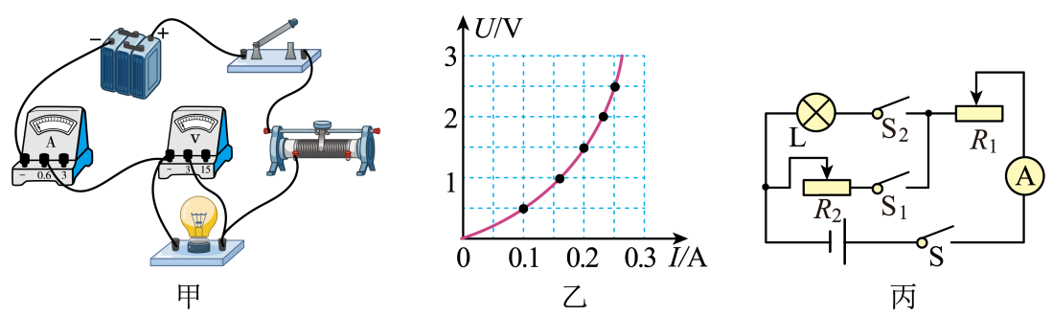
（1）测量小灯泡电功率的实验原理是___________（用公式表示）；
（2）测得多组实验数据后绘制的小灯泡U-I图像如图乙所示，小灯泡的额定功率为___________W；
（3）完成上述实验后，老师要求小明用如图丙电路测量额定电流为I_{额}的小灯泡L的额定功率。电源电压可调，滑动变阻器1、2（已知最大阻值都为R₀）。请你继续完成实验设计：
①只闭合开关S和S₂，移动R₁滑片，使电流表的示数为I_{额}：
②只闭合开关S和S₁，保持滑动变阻器R₁的滑片位置不动，移动R₂滑片，使电流表的示数为I_{额}；
③保持变阻器R₂的滑片位置不动，将R₁滑片移到最左端，电流表的示数为I₁，再将此R₁的滑片移到最右端，电流表的示数为I₂，则小灯泡额定功率为___________。（用I_{额}、I₁、I₂、R₀中的字母表示）
27．（2022·北京市·九年级月考）图是小明设计的探究焦耳定律的实验装置图：
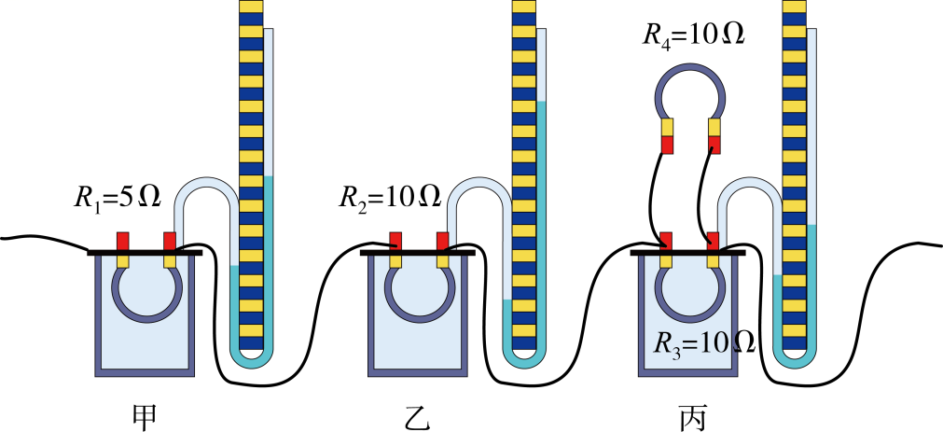
（1）如图所示实验装置，通过观察____________来比较电流通过电阻产生电热的多少。这种探究问题的方法叫_________法。
（2）若观察甲、乙两实验装置，可以得出的结论是：________________________________。
（3）若观察乙、丙两实验装置，通过电阻R₂的电流______（填“大于”、“小于”或“等于”）通过电阻R₃的电流。这是在探究电流通过导体产生热量多少与_____________的关系。
（4）若观察甲、丙两实验装置，会发现______（填“R₁”或“R₃”）电阻丝产生的热量更多，由这一现象可知______（填“电流”或“电阻”）对电热的影响更大。
五、计算题(28题6分，29题8分，共14分)
28．（2022·广东汕头·九年级期末）如图是某种小型家用电热水器的简化电路图，开关S可根据水温切换成加热和保温两种状态R₁、R₂都是发热电阻，热水器主要参数如下表。[水的比热容为]
（1）在上述加热状态下，正常工作10min将产生多少热量？
（2）水箱中装满初温为25°C的水，加热使水温度升高到45°C，水需要吸收多少热量
（3）R₂的阻值为多大？
额定电压 | 220V
容积 | 10L
加热功率 | 880W
保温功率 | 100W
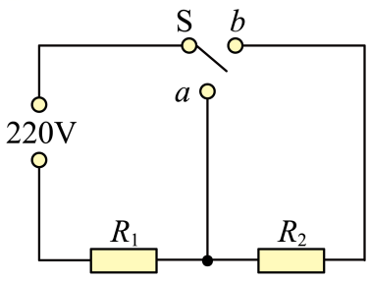
29．（2022·内蒙古呼伦贝尔·九年级期中）小华家买了一个家用电吹风，其简化电路如图所示，主要技术参数如下表。电吹风在额定电压下工作，请解答如下问题：
热风温度 | 50～75℃
额定功率 | 热风时：900W
额定功率 | 冷风时：110W
额定电压 | 220V
质量 | 0.5kg

（1）电吹风吹冷风时，通过电动机的电流是多大？
（2）正常工作时电热丝的电阻是多大？
（3）电吹风内电动机的线圈电阻是0.8Ω，电吹风吹冷风10min线圈产生的热量是多少？
（4）一天，小华断开家中其它用电器，只用电吹风吹热风时，发现家中标有“220V，10（20A）；3000r/（kW•h）”的电能表5min内转了200圈，求电吹风此时的实际功率是多少？
